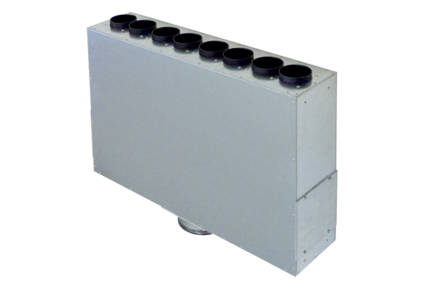Skrzynka rozdzielacza powietrza, z blachy, 8-krotna MF-BV63-125-8Opakowanie jednostkowe: 1 sztukaAsortyment: K
Numer artykułu: 0018.0525Producent: MAICO

